Автоматизация процесса определения референтных линий
на рентгенографических медицинских изображениях

Аль Темими А.М.С., Пилиди В.С.
Южный федеральный университет, Ростов-на-Дону
Аннотация: Разработана методика автоматизации процесса нахождения референтных линий и углов на медицинских рентгенографических изображениях. Созданный программный продукт продемонстрировал высокую эффективность предложенной схемы анализа.
Ключевые слова: обработка изображений, анализ медицинских рентгенографических изображений, референтные линии и углы, анализ коленного сустава

Введение
Распространенность методов рентгенографического исследования в медицине связана с их достаточно высокой информативностью, простотой получения и распространенностью соответствующей аппаратуры. Среди диагностических приложений рентгенографии особое место занимает рентгенологическое исследование костей и суставов. Эффективность такого исследования обусловлена достаточно высокой оптической плотностью этих тканей в сравнении с окружающими мягкими тканями, обеспечивая приемлемые контрастность и четкость получаемого изображения без применения рентгеноконтрастных веществ.
Метод так называемых референтных линий и углов (см. [1–4] и цитированную там литературу) разработан для определения отклонений от анатомической нормы и планирования реконструктивных операций. Более точно, для выявления деформаций нижних конечностей вводятся понятия референтных линий и углов, разделяемые на "анатомические" и "механические". В норме референтные линии должны пересекаться между собой в определенных точках и под определенными углами. При наличии показателей, отличных от принятых за норму, судят о наличии той или иной деформации. На рис. 1 [1, с.9] представлены референтные линии и углы во фронтальной и сагиттальной (перпендикулярной фронтальной) плоскостях, обычно подлежащие рассмотрению при изменении формы ног. Указаны анатомические углы с допустимым диапазоном углов, которые укладываются в пределы нормы.
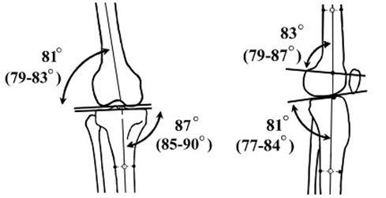
Рис. 1. – Проекции анатомических осей суставов во фронтальной (слева) и сагиттальной (справа) плоскостях. Указаны пределы нормы для анатомических углов

Построение референтных линий производится по центральным точкам коленного сустава и наиболее выступающим точкам по краям бедренной кости, и точкам, расположенным в центре суставных поверхностей (см. рис. 2 [1]).
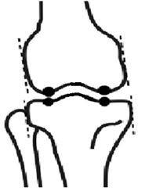
Рис. 2. – Крайние точки для ориентации линий
В настоящей работе представлена схема алгоритма автоматизированного определения границ областей и построения референтных углов и линий между дистальным отделом бедренной кости и проксимальным отделом большеберцовой кости. Программная реализация алгоритма дает значительное увеличение эффективности диагностики.
Постановка задачи
Требуется найти значения референтных углов между дистальным отделом бедренной кости и проксимальным отделом большеберцовой кости, для чего необходимо определить суставные линии каждой кости и их анатомические линии. При написании программы использовалась библиотека обработки изображений с открытым исходным кодом – OpenCV 2.4.
Предварительная обработка изображения
Первым шагом является применение к исходному изображению детектор границ Кэнни [5, 6]. Требуется выделить локальные максимумы как границы и подавить любые значение пикселей, которые не считаются границей. После применения детектора границ это позволяет получить тонкую линию в изображении.
Для устранения разрывов полученные границы объединяются при помощи операции дилатации [6, с. 755]. Кроме того, производится отбрасывание самых малых по длине контуров. Для оставшихся контуров рассчитываются центры масс, которые в дальнейшем являются маркерами для алгоритма водораздела.
Следующим шагом является применение алгоритма сегментации по водоразделам [6 с.881] (см. также [8, 9]).
Алгоритм водораздела работает с полутоновым изображением.
Пусть - прямоугольник в , параметризующий точки изображения размеров — функция, задающая полутоновое изображение. При сегментации указанным методом изображения моделируется заполнение «местности» - изображения водой. При этом образуются «бассейны». Как правило, алгоритм считает "бассейнами" даже самые незначительные объекты, что приводит к чрезмерной сегментации изображения, особенно для изображений с шумами, какими, в частности, являются медицинские рентгенографические изображения. Поэтому перед сегментированием для корректности процесса убирается лишний «шум» с изображения путем усреднения соседних точек и применения морфологической операции размыкания [6, с.759].
После применения алгоритма сегментации из полученных областей выбирают те, которые содержат «точки интереса».
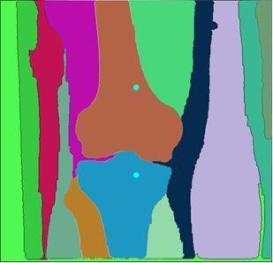
Рис. 3. – Результат применения алгоритма водораздела
Точки интереса представляют собой две точки, которые должны лежать в пределах контуров костей при отцентрированном снимке. Следующим шагом является применение операции эрозии, в результате чего удаляются достаточно малые объекты.
Для межсуставного пространства применяется дополнительная обработка. Это связано с необходимостью более детального анализа этой области для уточнения контура сустава. Схема анализа подобна приведенным выше схемам: детектор Кенни, операция водораздела. Оставшиеся контуры последовательно подвергаются операциям дилатации, эрозии, замыкания [7] для устранения погрешностей, объединения и отделения контуров друг от друга.
Замечание. Другие эффективные методы обработки изображений обсуждаются в статье [10].

Построение референтных линий и углов
Суставная линия бедренной кости находится по описывающему контур, прямоугольнику, нижняя грань которого будет задавать суставную линию. Для построения суставной линии большеберцовой кости находятся описывающие каждый контур прямоугольники, и средняя линия их пересечения (рис. 4).
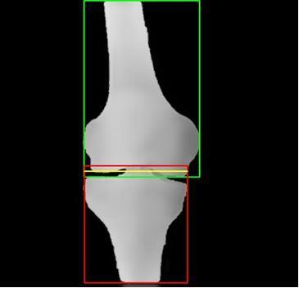
Рис. 4. – Прямоугольники, описывающие контуры костей
Для получения анатомических линий каждый контур разделяется пополам, и для каждой из полученных частей вычисляется центр масс. Пара центров масс задает анатомическую линию.
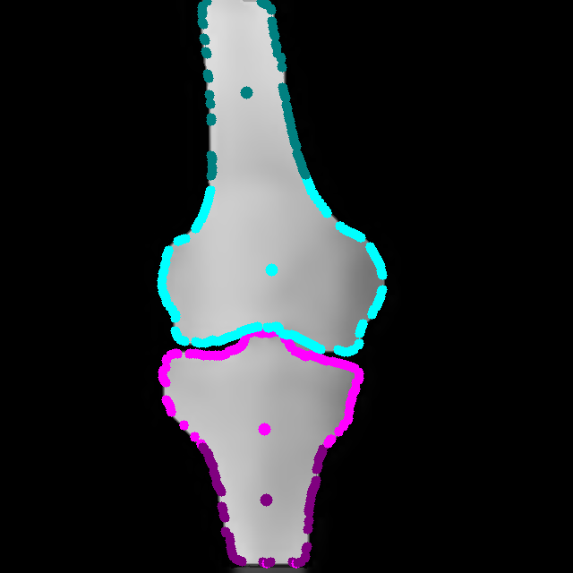
Рис. 5. – Центры масс контуров, по которым находятся анатомические линии
Найденные углы между анатомическими и суставными линиями позволяют выявить патологические изменения в коленных суставах, если они не укладываются в пороговые значения нормы.
В программе предусмотрена также возможность ручной корректировки контура, для повышения точности определения границ, в случае некорректной работы алгоритма или плохого качества, обрабатываемого изображения.
Эксперимент
Для эксперимента было отобрано несколько рентгенографических изображений коленного сустава во фронтальной плоскости. Результаты их обработки разработанной по приведенному выше алгоритму программой показаны на рис. 6.
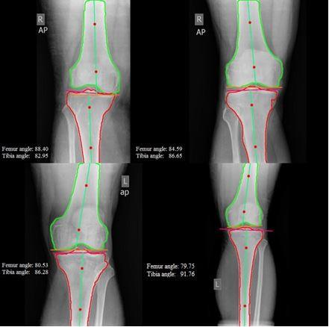
Рис. 6. – Референтные линии и углы проксимального и дистального отделов
Реализация
Было протестировано две группы пациентов, в составе каждой из которых было 15 человек. Первая группа из X-RAY Institute, Baghdad Medical city была протестирована на рентгеновском устройстве AGFADX-D 400. В результате чего, в 11 случаях эксперимент был проведен успешно, в 4 нет. Вторая группа испытуемых из IDC.PHILIPS Ortho&Spine Center в Багдаде была проверена с помощью устройства Shimadzu. Результатами данного эксперимента стали 14 успешных случаев детектирования границ и 1 неудачное. В реализации данного подхода существенна зависимость результатов от четкости и качества выбранного изображения.
Заключение
Автоматическое построение линий позволяет оценить состояние пациента с помощью ряда известных параметров, характеризующих углы наклона. Это дает возможность существенно сократить время, затрачиваемое на анализ рентгенографического снимка, и произвести его оценку в том случае, когда рентгенолог не может поставить диагноз однозначно.
Применяемый метод может служить предварительным диагностическим инструментом при проведении операций остеотомии для улучшения функций опорно-двигательного аппарата.
Проведенное исследование примыкает к серии многочисленных работ (см., напр., [9]), посвященных методам медицинской диагностики, комбинирующих аппаратные средства и компьютерную обработку получаемой информации.

Авторы выражают благодарность специалистам из Ирака – Аль-Абайeчи Синану Аднану (Medicine Iraqi Board of Orthopedic Surgery) и Бассаму Фалеху Хасану (Medicine Arabic Board of Diagnostic Radiology) за предоставленные рентгенологические материалы и полезное обсуждение работы.
Литература
- Соломин Л.Н., Щепкина Е.А. Определение референтных линий и углов длинных трубчатых костей: пособие для врачей. – 2010. СПб. : РНИИТО им. Р.Р. Вредена. 46 с.
- Соломин Л.Н., Кулеш П.Н. Анализ показателей референтных линий и углов при изменении формы ног с использованием чрескостного остеосинтеза (предварительное сообщение) // Травматология и ортопедия России. 2011. № 2(60). С. 62-69.
- Paley D. Principles of deformity correction. N.-Y.: Springer-Verlag, 2005. 806 p.
- Кулеш П.Н., Соломин Л.Н. Коррекция формы ног по эстетическим показаниям (обзор литературы) // Гений ортопедии. 2013, №2. С. 117-123.
- Canny J. A Computational Approach to Edge Detection IEEE // Transactions on pattern analysis and machine intelligence. 1986.pp. 659-663.
- Гонсалес Р., Вудс Р. Цифровая обработка изображений. М.: Техносфера. 2005. 1072 с.
- Огнев И.В., Сидорова Н.А. Обработка изображений методами математической морфологии в ассоциативной осцилляторной среде // Технические науки. Информатика и вычислительная техника. 2007. № 4. C. 87-97.
- Meyer F. Color image segmentation// IEE International Conference on Image Processing and its Applications. Maastricht. The Netherlands. 1995. pp. 303-306.
- Строев В.М., Альмас Г.Ф. Многоспектральный оптической метод формирования и обработки изображений низкоконтрастных образований при априорной неопределённости параметров кожи // Инженерный вестник Дона. 2013. № 4 URL ivdon.ru/ru/magazine/archive/n4y2013/2018.
- Воронин В.В., Сизякин Р.А., Гапон Н.В., Франц В.А., Колосов А.Ю. Алгоритм реконструкции изображений на основе анализа локальных бинарных окрестностей // Инженерный вестник Дона. 2013. № 3. URL: ivdon.ru/ru/magazine/archive/n3y2013/1857.

References
- Solomin L.N., Shhepkina E.A. Opredelenie referentnyh linij i uglov dlinnyh trubchatyh kostej: posobie dlja vrachej [Determining reference lines and angles of the long bones: a manual for physicians]. SPb.: RNIITO im. R.R. Vredena, 2010. 46 p.
- Solomin L.N., Kulesh P.N. Travmatologija i ortopedija Rossii. 2011. №2 (60). pp. 62-69.
- Paley D. Principles of deformity correction. N.-Y.: Springer-Verlag, 2005. 806 p.
- Kulesh P.N., Solomin L.N. Genij ortopedii. 2013, №2. pp. 117-123.
- Canny J. A. IEEE Transactions on Pattern Analysis and Machine Intelligence.1986. Vol. PAMI-8, № 6. pp. 679-698.
- Gonzales R., Woods R. Cifrovaja obrabotka izobrazhenij [Digital Image Processing]. M., Tehnosfera. 2005. 1072 p.
- Ognev I.V., Sidorova N.A. Tehnicheskie nauki. Informatika i vychislitel'naja tehnika. 2007. № 4. pp. 87-97
- Meyer F. IEE International Conference on Image Processing and its Applications. Maastricht, The Netherlands. 1995. pp. 303-306.
- Stroev V.M., Al'mas G.F. Inženernyj vestnik Dona (Rus), № 4, 2013 g. URL: ivdon.ru/ru/magazine/archive/n4y2013/2018.
- Voronin V.V., Sizjakin R.A., Gapon N.V., Franc V.A., Kolosov A. Ju. Inženernyj vestnik Dona (Rus), 2013. № 3. URL: ivdon.ru/ru/magazine/archive/n3y2013/1857.

